Задания по Специальному рисунку для дистанционного обучения группы 17-18 (нарисовать юбку по правилам, описанным ниже)

Шаг 1.
Чтобы точно нарисовать юбку, в первую очередь нам нужно набросать трапецию с прямыми и очень светлыми линиями. Обратите внимание, что на этом этапе вам не нужно слишком сильно давить на карандаш.
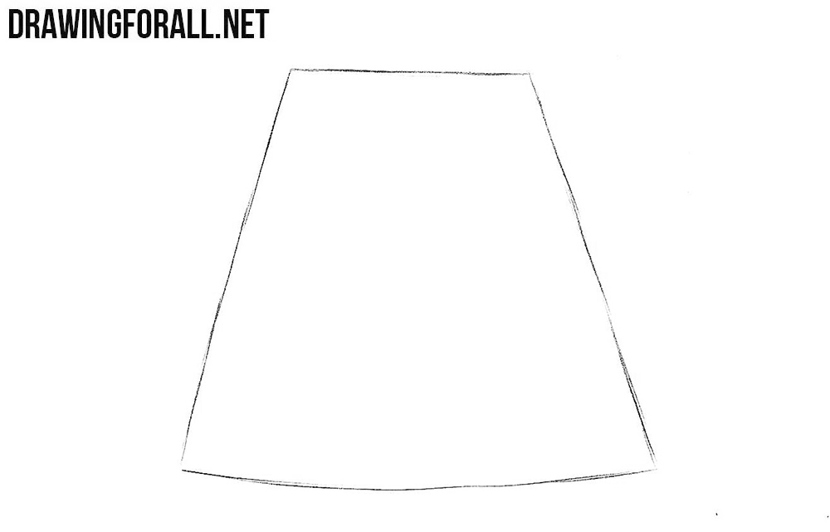

Шаг 2.

Теперь использование слегка изогнутых линий делает контуры юбки более реалистичными. Добавьте пару вертикальных сгибов. Юбки бывают разных форм, поэтому нет необходимости повторять внешний вид, как на нашем рисунке юбки, вы можете немного изменить свою версию.

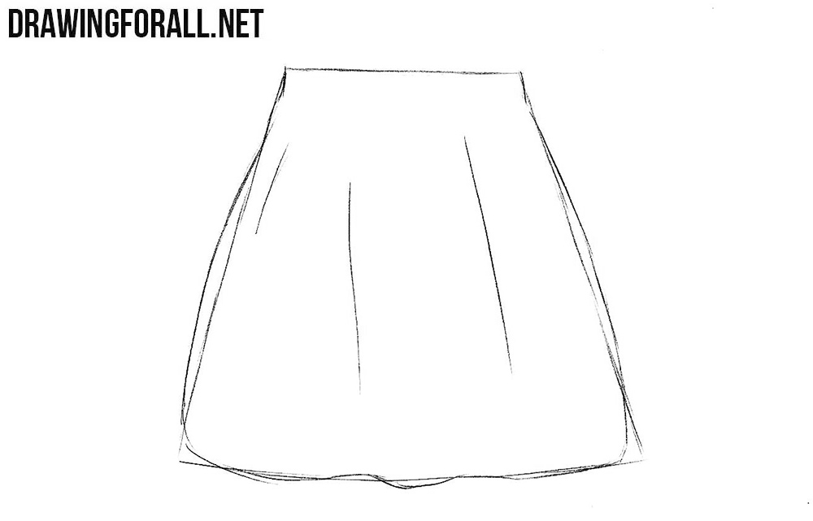

Шаг 3.
Сотрите все ненужные вспомогательные указания и нарисуйте контуры юбки, используя четкие и темные линии. Ваш рисунок юбки должен быть чистым и аккуратным. Если все сделано правильно, то пришло время перейти к последнему этапу.
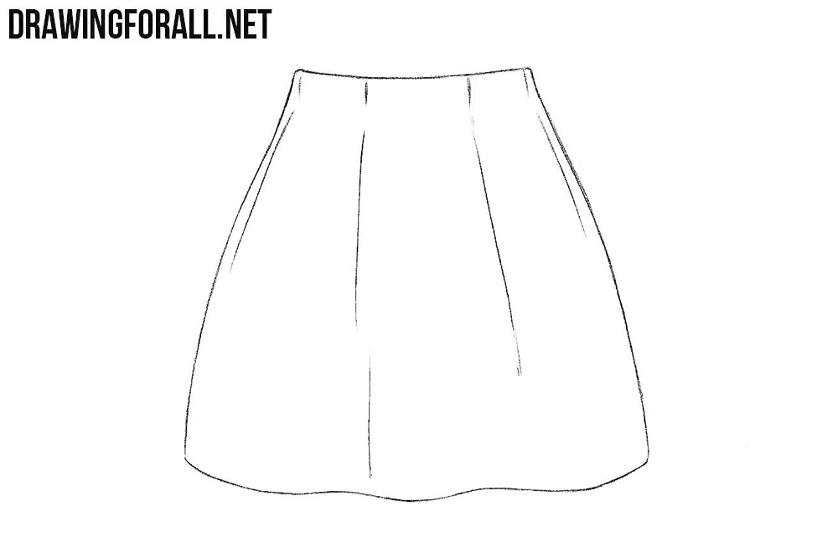

Шаг 4.
Это последний шаг урока о юбке. Теперь нам нужно добавить несколько теней к рисунку юбки с помощью штриховки.
